Название | Вид д. у. | Метод решения
Диференц. ур-е простое |  | Интегрирования  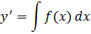
Диференц. ур-е с разделяющимися переменными |  | Интегрирование  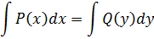
Диференц. ур-е линейное однородное | 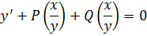 | Замена
Диференц. ур-е линейное неоднородное | 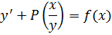 | Замена  Объединить 2-е и 3-е слагаемое, приравнять к 0,найти v,решить второе уравнение, найти u.
Диференц. ур-е Бернулли | 